Kpt. rez. dr Adam Kozłowski
prokurator Sądu Okręgowego w Gdyni
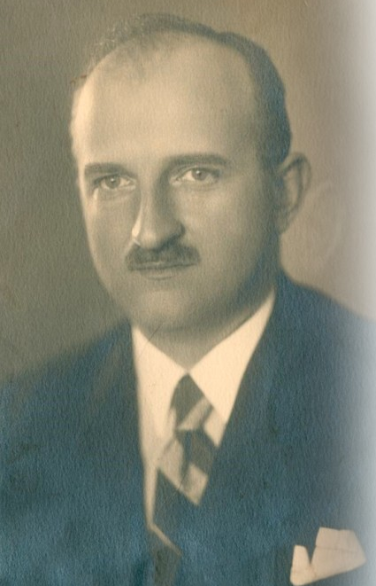
Adam Juliusz Zygmunt Kozłowski, syn Edwarda i Kamili z domu Korneckiej, urodził się 23 grudnia 1899 r. w Bochni. Jego ojciec, był profesorem historii w Gimnazjum w Bochni. Zamiłowanie do nauk humanistycznych, szczególnie historii, Adam Kozłowski zawdzięczał właśnie ojcu.
Edukacja
Naukę w krakowskim Gimnazjum im. św. Jacka Adam Kozłowski mógł podjąć dzięki stypendium przyznanemu przez Wydział Krajowy Królestwa Galicyi i Lodomeryi wraz z Wielkim Księstwem Krakowskim z fundacji biskupa Samuela Głowińskiego, w rocznej kwocie 315 koron. Gimnazjum ukończył w 1917 r. Maturę zdał z wynikiem bardzo dobrym. W uzyskanym świadectwie dojrzałości urzędowo stwierdzono, że na podstawie egzaminu dojrzałości „uznano go jednogłośnie dojrzałym do studiów w Uniwersytecie”.
W 1917 r., realizując wyniesione z domu zainteresowania naukami humanistycznymi, rozpoczął studia prawnicze na Uniwersytecie Jagiellońskim. Studia zakończył w 1921 r. zdając egzaminy: historyczno-prawniczy, z nauk politycznych oraz sądowy. W 1922 r. uzyskał stopień naukowy doktora praw na Uniwersytecie Jagiellońskim.

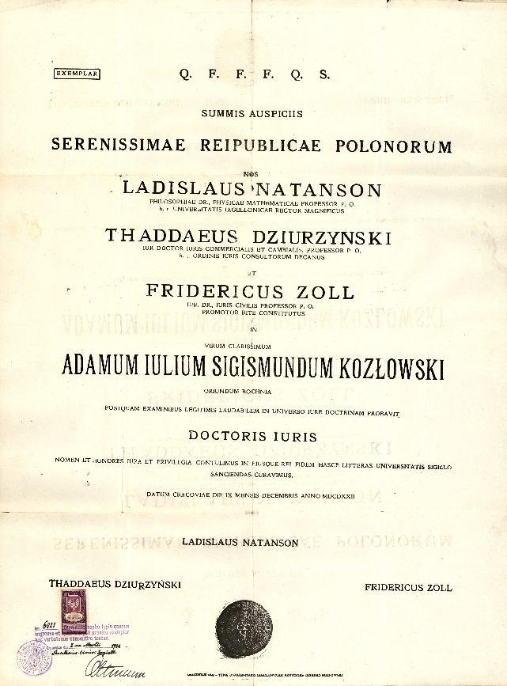

Dyplom nadania Adamowi Kozłowskiemu stopnia naukowego doktora praw Uniwersytetu Jagiellońskiego. Źródło: Centralne Archiwum Wojskowe.
Służba wojskowa w okresie I wojny światowej i po odzyskaniu przez Polskę niepodległości
Studia Adama Kozłowskiego przerwał wybuch I Wojny Światowej, podczas której podjął służbę w armii austro-węgierskiej (1917–1918). Został skierowany na studia w szkole oficerów rezerwy artylerii fortecznej w Wiedniu. Brał udział w walkach na froncie włoskim. Wojna na tym odcinku rozpoczęła się w 1915 r. i toczyła się początkowo między wojskami włoskimi i austro-węgierskimi. Był to szereg bitew stoczonych nad rzeką Isonzo. Do 1917 r. kosztem ogromnych strat Włosi zdołali zająć austriacką Gorycję. Jednak w październiku 1917 r. kontratak wojsk austro-węgierskich i niemieckich, wykorzystujących gazy bojowe, doprowadził do klęski armii włoskiej w bitwie pod Caporetto. Dopiero w październiku 1918 r. włoska armia w wyniku ofensywy pod Vittorio Veneto odniosła sukces militarny, który doprowadził do poddania się 300 000 żołnierzy austro-węgierskich.
14 listopada 1918 r. wstąpił do Wojska Polskiego w stopniu chorążego artylerii. W okresie od 14 listopada 1918 r. do 22 kwietnia 1919 r. służył w 1 batalionie artylerii wałowej w Krakowie, gdzie uzyskał stopień porucznika. Od 23 kwietnia do 8 maja 1919 r. walczył na froncie śląskim, a następnie od 9 maja do 28 lipca 1919 r. na froncie ukraińskim. Następnie powrócił do garnizonu krakowskiego. 19 lutego 1920 r. został przydzielony do Dowództwa Okręgu Warszawskiego w Toruniu. Służbę wojskową zakończył 28 października 1920 r., bezterminowo urlopowany, w stopniu kapitana rezerwy.
Służba dla wymiaru sprawiedliwości odrodzonej Rzeczypospolitej Polskiej
4 listopada 1921 r. Adam Kozłowski rozpoczął służbę w polskim wymiarze sprawiedliwości, mianowano go bowiem aplikantem i przydzielono do służby przy Sądzie Okręgowym w Krakowie. Aplikacja trwała do 1924 r.
22 maja 1924 r. Adam Kozłowski z wynikiem bardzo dobrym zdał egzamin sędziowski.
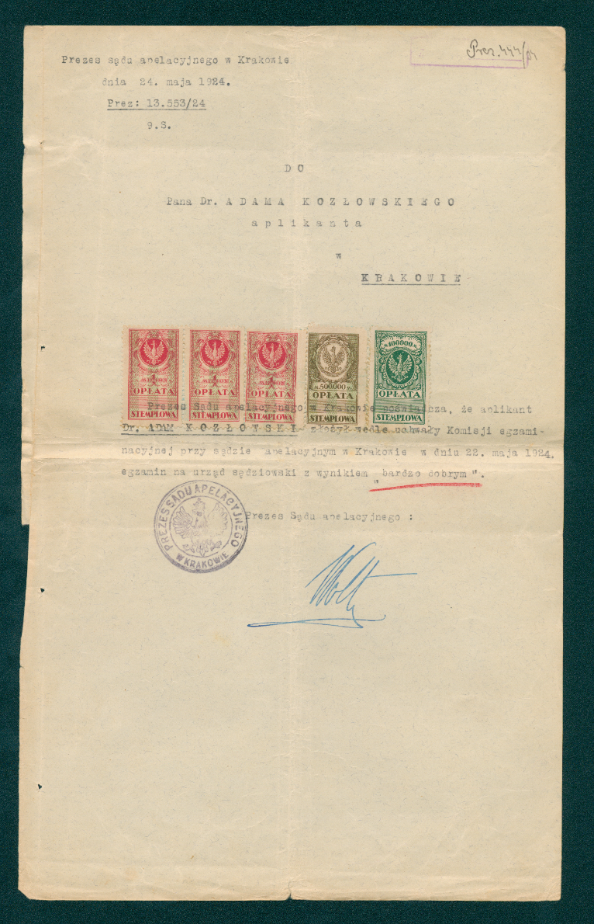

Dokument zaświadczający o zdaniu egzaminu sędziowskiego. Źródło: Muzeum Piaśnickie w Wejherowie, zbiór podręczny.

W 1924 r. został awansowany na stanowisko podprokuratora przy Sądzie Okręgowym w Ostrowie, gdzie pracował do 1927 r. Nadmienić należy, że dr Adam Kozłowski był w ostrowieckiej prokuraturze niezwykle oczekiwany. W piśmie sygn. Prez. 8131/24 z dnia 6 września 1924 r. ówczesny Prokurator przy Sądzie Apelacyjnym w Poznaniu wnioskując o: „nadanie wymienionemu tej posady”, stwierdził, iż z czterech etatów podprokuratorów obsadzone są jedynie dwa, przy czym jeden z podprokuratorów: „okazał się jednak siłą niezmiernie mało produktywną i wedle pisemnego sprawozdania Prokuratora przy Sądzie Okręgowym w Ostrowie efekt jego pracy jest jak dotąd minimalny, równający się wynikowi pracy początkującego aplikanta”. Następnie na prośbę dra Adama Kozłowskiego został on zwolniony ze służby w Prokuraturze przy Sądzie Okręgowym w Ostrowie i przeniesiony do służby w Prokuraturze przy Sądzie Okręgowym w Krakowie. Swoje obowiązki służbowe wykonywał tak solidnie, że jego przełożony zgodę na przeniesienie uzależnił od wcześniejszego: „zgłoszenia się jego następcy”. Służbę przy Sądzie Okręgowym w Krakowie zakończył na stanowisku Wiceprokuratora. W 1933 r. Adam Kozłowski postanowieniem Prezydenta II RP został mianowany Prokuratorem Sądu Okręgowego w Kielcach. W 1935 r. przeniesiono go z Kielc, na stanowisko Prokuratora Sądu Okręgowego w Gdyni. Służbę prokuratorską w Gdyni pełnił aż do wybuchu II wojny światowej. Niezwykłe kompetencje, kulturę osobistą i zaangażowanie w pełnienie służby przez Adama Kozłowskiego doskonale obrazuje fragment pisma Prokuratora przy Sądzie Okręgowym w Ostrowie z dnia 17 marca 1927 r. dotyczący przeniesienia służbowego do Sądu Okręgowego w Krakowie: „Z prawdziwym żalem przychodzi mi pożegnać Pana – opuszczającego swój urząd w Ostrowie, na którym dałeś się poznać przez cały czas swojej pracy a to przez dwa i pół lata – jako nadzwyczaj zdolny prawnik, sumienny, pilny i taktowny urzędnik”. Z uzyskanej z Ministerstwa Sprawiedliwości korespondencji dotyczącej przebiegu kariery zawodowej dra Adama Kozłowskiego wynika, że już w okresie międzywojennym, solidny i profesjonalny prokurator był dla przełożonych osobą niezwykle cenną.
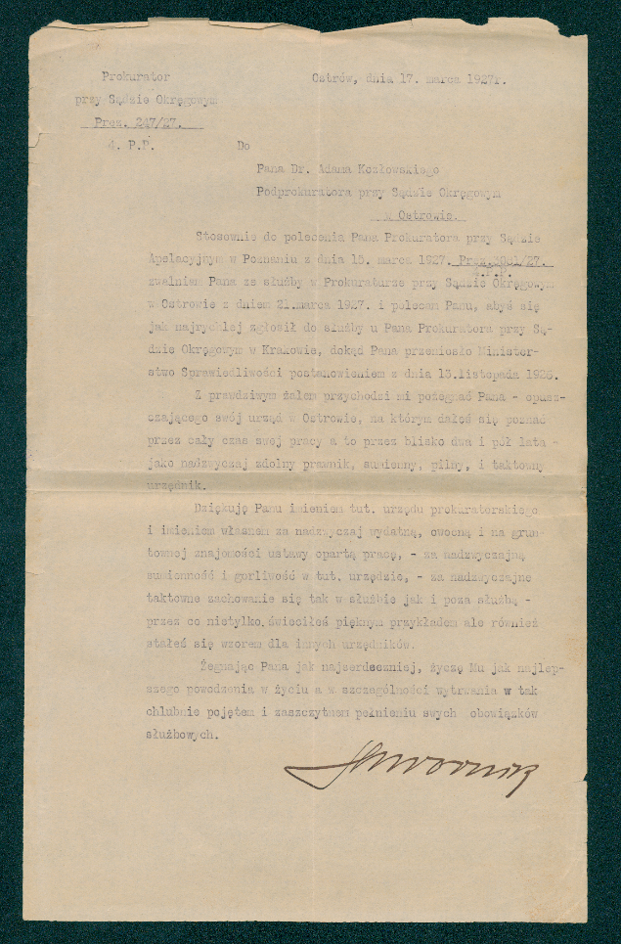

Pismo Prokuratora przy Sądzie Okręgowym w Ostrowie z dnia 17 marca 1927 r. dotyczące przeniesienia służbowego Adama Kozłowskiego do Sądu Okręgowego w Krakowie. Źródło: Muzeum Piaśnickie w Wejherowie, zbiór podręczny.
Rodzina
2 sierpnia 1924 r. Adam Kozłowski ożenił się z Marią z domu Stypal. Małżeństwo Kozłowskich miało troje dzieci: dwóch synów – Zdzisława i Marię Adama oraz córkę Barbarę. Najstarszy syn umarł w pierwszym roku życia.

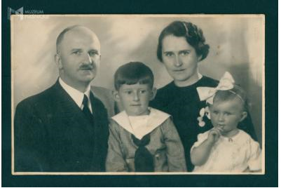

Adam Kozłowski z rodziną. Źródło: Muzeum Piaśnickie w Wejherowie, zbiór podręczny.

W 1935 r. rodzina Kozłowskich zamieszkiwała w Gdyni. Do wybuchu wojny Adam Kozłowski udzielał się społecznie i brał aktywny udział w życiu społecznym szybko rozwijającego się miasta. Był członkiem Kaszubskiego Komitetu Budowy Koszar w Gdyni. Współuczestniczył w założeniu Towarzystwa Przyjaciół Nauk w Gdyni i był jego członkiem. Pełnił także funkcję prezesa gdyńskiego oddziału Polskiego Czerwonego Krzyża.

Okres II Wojny Światowej
Po wybuchu II Wojny Światowej i zajęciu Gdyni przez Niemców, w dniu 14 października 1939 r. Adam Kozłowski został uwięziony w Obozie Emigracyjnym na Grabówku. W listopadzie 1939 r. Niemcy wywieźli prokuratora Adama Kozłowskiego i rozstrzelali w Lasach Piaśnickich koło Wejherowa. Jego symboliczny grób, jako ofiary tzw. zbrodni piaśnickiej, znajduje się na Cmentarzu Żołnierzy Polskich w Gdyni Redłowie.
Zbrodnia piaśnicka to szereg zbiorowych egzekucji przeprowadzonych przez okupantów niemieckich w pierwszych miesiącach II Wojny Światowej w Lasach Piaśnickich w okolicach Wejherowa. W Piaśnicy zamordowani zostali przedstawiciele polskiej elity politycznej, prawniczej, gospodarczej i kulturalnej z Pomorza Gdańskiego. Piaśnica stanowi największe, po obozie koncentracyjnym Stutthof, miejsce kaźni ludności polskiej na Pomorzu.
Prokurator dr Adam Kozłowski za swoją służbę wojskową i zawodową został odznaczony: Medalem za Waleczność, Krzyżem Oficerskim Orderu Odrodzenia Polski – Polonia Restituta oraz medalem 10-lecia Odzyskania Niepodległości.
Nazwisko prokuratora dra Adama Kozłowskiego zostało umieszczone na uroczyście odsłoniętej w siedzibie Prokuratury Krajowej w dniu 17 września 2020 r. tablicy, upamiętniającej prokuratorów Rzeczypospolitej Polskiej, którzy oddali życie za Ojczyznę w latach 1939 –1945.
Źródła
- Zbiór podręczny Muzeum Piaśnickiego w Wejherowie;
- Publikacja Muzeum Piaśnickiego w Wejherowie: „Adam Kozłowski (1899–1939)”;
- https://www.muzeumpiasnickie.pl/news/217–adam–kozlowski–1899–1939;
- Centralne Archiwum Wojskowe im. majora Bolesława Waligóry, z Kolekcji Generałów i Osobistości sygn. AP 9895 i AP 18020;
- Archiwa Państwowe, Archiwum Akt Nowych – akta osobowe z Ministerstwa Sprawiedliwości.

